洛小开展学生乘车及逃生演练活动总结

为了切实加强校车安全管理，帮助学生提高安全乘车意识，熟知乘车逃生常识，确保有序乘车、文明乘车、安全乘车，3月7日下午，洛阳中心小学开展了学生乘车逃生演练活动。本次活动由学校服务中心负责校车安全管理的朱洪亮副主任周密组织，分管安全的彭新立副校长现场指挥，心连心校车服务公司25辆校车驾驶员、照管人员倾力配合，1200多名学生和全体班主任老师共同参与。

下午三点整，25辆国标校车提前整齐地停放在学校操场上，学校在校园走廊通道等每个环节都安排了相关教师，维护演练活动的安全与秩序；各班乘坐校车的学生陆续在班主任老师的带领下，排队进入候车区。25名校车驾驶员和25名照顾人员细心核对乘车学生身份，组织学生按照排定的车次有序上车入座，演习铃声一响，学生有序从应急门依次下车，校车驾驶员及照顾人员细致照看好每一位学生。

本次活动是学生新学期安全教育月活动的一部分。学校要求各班级通过开学第一课对学生进行入学安全教育，教育学生遵守交通规则，安全文明乘车就是其中的一项重要内容。

校车安全是大事，关系到孩子的成长，家庭的幸福，甚至关系到社会的安定。作为学校，只有安全教育到位、安全管理到位、安全演练到位，才能有效预防、及时掌控，不让校车突发性事件发生，从而确保学生乘坐校车安全。

邵小武校长布置任务

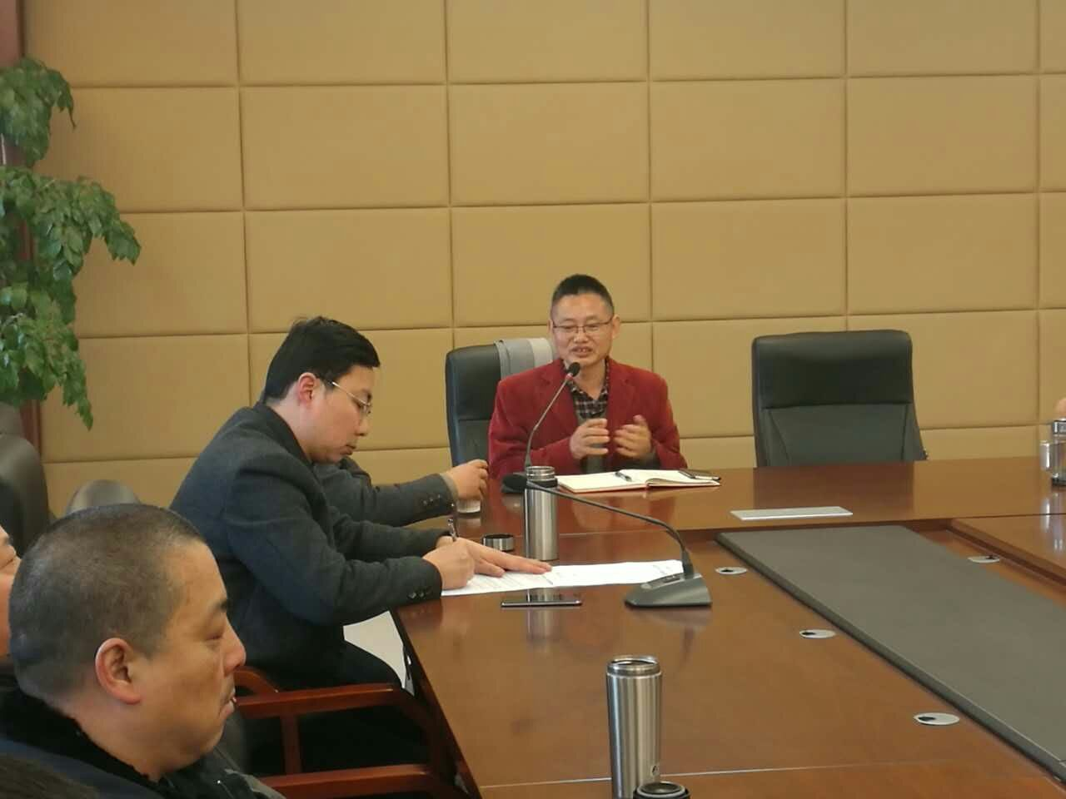

演练过程

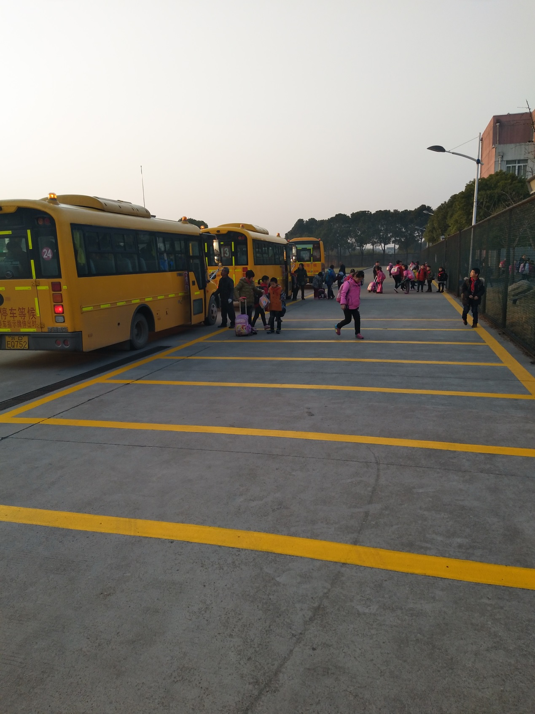

总结会议

